
СОВЕТ ДЕПУТАТОВ
СЕЛЬСКОГО ПОСЕЛЕНИЯ ВЕРХНЕМАТРЕНСКИЙ СЕЛЬСОВЕТ
Добринского муниципального района Липецкой области
Российской Федерации

61-я сессия VI-го созыва

РЕШЕНИЕ

13.03.2025г. с. Верхняя Матренка № 211-рс

О внесении изменений в Положение «О налоге на имущество физических лиц на территории сельского поселения Верхнематренский сельсовет Добринского муниципального района Липецкой области»

В соответствии с Налоговым кодексом Российской Федерации, отдельные законодательные акты Российской Федерации и признании утратившими силу отдельных положений законодательных актов Российской Федерации», Федеральным законом от 06.10.2003 № 131-ФЗ «Об общих принципах организации местного самоуправления в Российской Федерации», руководствуясь Уставом сельского поселения Верхнематренский сельсовет Добринского муниципального района, учитывая рекомендации постоянной комиссии по экономике, бюджету, муниципальной собственности и социальным вопросам, Совет депутатов сельского поселения Верхнематренский сельсовет

РЕШИЛ:
1. Принять изменения в Положение «О налоге на имущество физических лиц на территории сельского поселения Верхнематренский сельсовет Добринского муниципального района Липецкой области» принятого решением Совета депутатов сельского поселения Верхнематренский сельсовет от 09.11.2017 г № 82-рс (в редакции решений № 141-рс от 16.10.2018г., № 200-рс от 22.06.2020 г., № 194-рс от 30.10.2024 г.) (прилагаются).
2. Направить указанный нормативный правовой акт главе сельского поселения Верхнематренский сельсовет для подписания и официального опубликования в газете «Добринские вести».
3. Настоящее решение вступает в силу не ранее чем по истечении одного месяца со дня его официального опубликования.
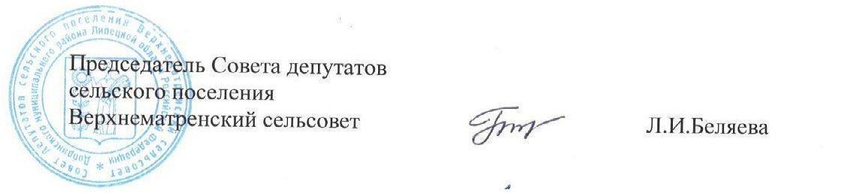

Приняты решением
Советом депутатов сельского
поселения Верхнематренский сельсовет
от 13.03.2025 г. № 211-рс

Изменения в Положение «О налоге на имущество физических лиц на территории сельского поселения Верхнематренский сельсовет Добринского муниципального района Липецкой области»

Пункт 2 Положения «О налоге на имущество физических лиц на территории сельского поселения Верхнематренский сельсовет Добринского муниципального района Липецкой области», принятого решением Совета депутатов сельского поселения Верхнематренский сельсовет от 09.11.2017 г № 82-рс (в редакции решений № 141-рс от 16.10.2018г., № 200-рс от 22.06.2020 г., № 194-рс от 30.10.2024 г.) изложить в следующей редакции:

«2. Налоговая база определяется в отношении каждого объекта налогообложения как его кадастровая стоимость, внесенная в Единый государственный реестр недвижимости и подлежащая применению с 1 января года, являющегося налоговым периодом, с учетом особенностей, предусмотренных ст. 403 Налогового кодекса Российской Федерации».

